|  |  |  |
| --- | --- | --- |
| Optimized_image_813b5ec2.png | دانشگاه تهران  پردیس دانشکده­های فنی  دانشکده مهندسی برق و کامپیوتر | Images__Logo_FE.gif |
|  | | |
|  | | |
| توسعه چت بات مربوط به اطلاعات درسی دانشجویان  پايان‌نامه براي دريافت درجه کارشناسی  در رشته مهندسی کامپیوتر گرايش سخت افزار | | |
| **نگار میرگتی**  **شماره دانشجویی**  ۸۱۰۱۹۴۴۱۳ | | |
| **استاد راهنما:**  **دکتر امید فاطمی** | | |
|  | | |
| **بهمن ماه ۱۳۹۸** | | |
|  | | |



|  |
| --- |
| **تعهدنامه اصالت اثر** |
| **باسمه تعالي** |
| **اينجانب نگار میرگتی تائيد مي كنم كه مطالب مندرج در اين پایان نامه حاصل كار پژوهشي اينجانب است و به دستاوردهاي پژوهشي ديگران كه در اين نوشته از آنها استفاده شده است مطابق مقررات ارجاع گرديده است. اين پایان نامه قبلاٌ براي احراز هيچ مدرك هم سطح يا بالاتر ارائه نشده است.**  **كليه حقوق مادي و معنوي اين اثر متعلق به دانشكده فني دانشگاه تهران مي باشد.**  **نام و نام خانوادگي دانشجو : نگار میرگتی**  **امضاي دانشجو :** |

**تشكر و قدرداني**[[1]](#footnote-1)

سپاس خدای بزرگ را که مرا یاری رساند تا بتوانم این مقطع تحصیلی را به پایان رسانده و گامی در راستای اعتلای علم بردارم. از استاد راهنمای گرانقدرم جناب آقای دکتر امید فاطمی که بدون کمک های ایشان، انجام این پایان نامه امکان پذیر نبوده است کمال تشکر را دارم. از استاد گرامی سرکار خانم فتانه تقی یاره که زحمت داوری این پایان نامه را کشیدند نیز کمال تشکر را دارم. در پایان از تمامی عزیزانی که مرا در طول اجرای این پروژه یاری نمودند کمال تشکر و قدردانی را ابراز می نمایم.

**چکيده**[[2]](#footnote-2)

اپلیکیشن ها و سایت ها جزو پرکاربرد ترین ابزار های مورد استفاده مردم می باشند و برای کارهای روزمره مانند خرید اینترنتی، حمل و نقل، تراکنش های بانکی و غیره از آنها استفاده می شود. از جمله این کاربرد ها که مورد استفاده دانشجویان می باشد، سامانه های دانشگاهی مرتبط با انتخاب واحد، کارنامه و ... است. با وجود این که همگی این سامانه ها به سریع تر شدن و آسان تر شدن انجام کارها کمک کرده است، بشر در تلاش است تا بتواند راه های بهتری را برای دستیابی به خواسته های خود پیدا کند. یکی از پیشرفت های صورت گرفته در این حوزه، توسعه چت بات است. چت بات یک نرم افزار هوش مصنوعی می باشد که می تواند یک گفت و گو را با کاربر با زبان طبیعی اش توسط اپلیکیشن های پیام رسانی، وب سایت ها، اپلیکیشن های موبایل و ... شبیه سازی کند.  این ابزار قابلیت پاسخ گویی به سوالات افراد را در قالب چت فراهم می کند. تا کنون شرکت های بزرگی مانند اوراکل ، گوگل، آمازون و ... چت بات هایی را توسعه داده اند که بتواند جوابگوی نیاز های مختلف مانند سفارشات، سوالات، سرگرمی و ... باشند.

سامانه ای که در دانشگاه تهران برای یادگیری اموزشی استفاده می شود، از مودل استفاده می کند. در این پروژه، ما برای اولین بار، چت باتی را توسعه دادیم که در کنار سایت مودل elearn.ut.ac.ir قرار می گیرد و می تواند پاسخگوی سوالات درسی کاربر اعم از رویداد های نزدیک، نمرات فعالیت ها، اطلاعات مربوط به اساتید درس و دستیاران آموزشی باشد. این چت بات، برای پاسخگویی به سوالات کاربران از پایگاه داده وب سایت و همچنین وب سرویس ها، بهره می برد. علاوه بر این، چت بات مذکور توانایی انجام مکالمات روزمره ی غیر درسی با کاربر را نیز داراست تا بدین طریق، کاربر احساس کند که با یک انسان در حال گفت و گو می باشد. برای ایجاد این امکان، مجموعه داده های فارسی به صورت پرسش و پاسخ را فراهم کردیم تا چت بات به کمک آن آموزش داده شود.

چت بات پیاده سازی شده در این پروژه، باعث صرفه جویی در زمان کاربران می شود چرا که اطلاعات مورد نیاز درسی آنان را به سرعت و تنها با نوشتن یک دستور، برایشان فراهم می آورد و در نتیجه، کاربر را از جست و جو میان صفحات مختلف، بی نیاز می کند.

**کلمات کلیدی:** چت بات، سامانه یادگیری الکترونیکی، یادگیری ماشین، پایگاه داده، پرسش و پاسخ

**فهرست مطالب**

فصل ۱ : [مقدمه و بيان مساله 1](#_Toc30982873)

[1-1 مقدمه 2](#_Toc30982874)

[1-2 تاريخچه‌ای از موضوع تحقيق 2](#_Toc30982875)

[1-3 شرح مسئله تحقيق 3](#_Toc30982876)

[1-4 تعريف موضوع تحقيق 3](#_Toc30982877)

[1-5 اهداف و آرمان‌های کلی تحقيق 4](#_Toc30982878)

[1-6 روش انجام تحقیق 4](#_Toc30982879)

[1-7 ساختار پايان‌نامه 4](#_Toc30982880)

فصل ۲ : [مفاهيم اوليه و پیش زمینه 6](#_Toc30982881)

[2-1 مقدمه 7](#_Toc30982882)

[۲-۲ بخش اول : اطلاعات و پیش نیاز های برنامه 7](#_Toc30982883)

[۲-۲-۱ مقدمه‌ای بر پیشنیاز ها 7](#_Toc30982884)

[۲-۲-۲ نصب مودل 7](#_Toc30982885)

[۲-۲-۳ افزونه های مودل 8](#_Toc30982886)

[۲-۲-۴ ارائه دهنده چت بات 9](#_Toc30982887)

[۲-۲-۵ فریم ورک اپلیکیشن 9](#_Toc30982888)

[۲-۲-۶ کتابخانه ی چت بات 10](#_Toc30982889)

[۲-۳ خلاصه و جمع بندی 11](#_Toc30982890)

فصل ۳ : [مدلسازی و روش های ساختاری 12](#_Toc30982891)

[۳-۱ مقدمه ...............................................................................................................................................................13](#_Toc30982892)

[۳-۲ روش پیشنهادی برای دسترسی به اطلاعات مودل 13](#_Toc30982893)

[۳-۲-۱ دستیابی به اطلاعات به کمک پایگاه داده ی مودل 13](#_Toc30982894)

[۳-۲-۲ دسترسی به اطلاعات به کمک وب سرویس های مودل 14](#_Toc30982895)

[۳-۲-۳ فعال سازی وب سرویس ها در مودل 15](#_Toc30982896)

[۳-۲-۴ فراخوانی وب سرویس 18](#_Toc30982897)

[۳-۳ پاسخ گویی به مکالمات غیر درسی 18](#_Toc30982898)

[۳-۳-۱ آموزش چت بات با استفاده از داده ی دستی 18](#_Toc30982899)

[۳-۳-۲ آموزش چت بات با استفاده از دیتاست های آماده 18](#_Toc30982900)

[۳-۴ خلاصه و جمع‌بندی 19](#_Toc30982901)

فصل ۴ : [پیاده سازی رابط کاربری چت بات 21](#_Toc30982902)

[۴-۱ مقدمه. 22](#_Toc30982903)

[۴-۲ ویژگی های ظاهری 22](#_Toc30982904)

[۴-۳ امکانات و ابزار های مورد استفاده 23](#_Toc30982905)

[۴-۳-۱Bootstrap 23](#_Toc30982906)

[۴-۳-۲JQuery 23](#_Toc30982907)

[۴-۳-۳ایموجی 24](#_Toc30982908)

[۴-۳-۴منو... 24](#_Toc30982909)

[۴-۴ خلاصه و جمع بندی 26](#_Toc30982910)

فصل ۵ : [جمع‌بندی، نتيجه‌گيری و پيشنهادها 27](#_Toc30982911)

[۵-۱ جمع‌بندی 28](#_Toc30982912)

[۵-۲ نتيجه‌گيری 28](#_Toc30982913)

[۱-۲-۵ نوآوری / دستاوردها 28](#_Toc30982914)

[۲-۲-۵ محدودیتها 28](#_Toc30982915)

[۳-۲-۵ پيشنهادها 29](#_Toc30982916)

فصل ۶ : [مراجع 30](#_Toc30982917)

فهرست شکل­ها

[شکل (۱-۱) مزایای چت بات............................................................................................................................۲](#p11)

[شکل (۱-۲) نمونه ای از افزونه های موجود در مودل.................................................................................۸](#p21)

[شکل(۲-۲) بلاک چت بات اضافه شده به مودل..........................................................................................۹](#p22)

[شکل (۳-۲) دیاگرام نحوه پردازش کتابخانه چت بات.............................................................................۱۰](#p23)

[شکل(۱-۳) شمای کلی عملکرد وب سرویس ها.......................................................................................۱۵](#p31)

[شکل(۲-۳) تنظیمات وب سرویس جدید...................................................................................................۱۷](#p32)

[شکل(۳-۳) بخشی از داده های کورپس مربوط به موضوع غذا..............................................................۱۹](#p33)

[شکل(۱-۴) نمای کلی بلاک چت بات.........................................................................................................۲۲](#p41)

[شکل(۲-۴) پنل اموجی چت بات..................................................................................................................۲۴](#p42)

[شکل(۳-۴) منو و راهنمای چت بات............................................................................................................۲۵](#p43)

فهرست علائم اختصاري

|  |  |
| --- | --- |
| Asynchronous JavaScript and XML | Ajax |
| Cascading Style Sheets | CSS |
| Document Object Model | DOM |
| JavaScript Object Notation | JSON |
| Representational State Transfer | REST |
| Remote Procedure Call | RPC |
| Simple Object Access Protocol | SOAP |
| Extensible Markup Language | XML |

**فصل 1**

**فصل ۱**

مقدمه و بيان مساله

در اين فصل نخست به بيان مقدمات کار، تاريخچه‌ای کوتاه از مساله تحقيق و روش کلی تحقيق پرداخته، سپس مساله و موضوع مورد بررسی در اين پایان‌نامه و اهداف و آرمان‌های کلی تحقيق را بيان می­ کنیم و در نهايت به ساختار پايان‌نامه‌ی پيش رو اشاره خواهيم کرد.

* 1. مقدمه

چت بات یک سرویس است که توسط قوانین و گاهی هوش مصنوعی کنترل می شود. انسان ها به کمک رابط چت، با سرویس چت بات تعامل برقرار می کنند. این سرویس می تواند کاربرد های متفاوت و گسترده ای از جمله تفریحی، تجارت الکترونیکی، یادگیری الکترونیکی و ... داشته باشد. چت بات های آنلاین، در زمان و انرژی افراد از طریق خودکار سازی پشتیبانی کاربران صرفه جویی می کنند. با این حال، امکاناتی که چت بات ها ارائه می دهند، فراتر از پاسخ گویی به سوالات کاربران است. این سرویس ها می توانند جهت جمع آوری اطلاعات از کاربران، سازماندهی نشست ها و کاهش هزینه ی سربار استفاده شوند. نمونه هایی از مزیت های مهم چت با در شکل (۱-۱) قابل مشاهده است. بنابراین جای تعجبی نیست که اندازه ی مارکت چت بات به صورت نمایی در حال رشد است. . کمپانی گارتنر[[3]](#footnote-3) پیشبینی می کند که تا سال ۲۰۲۰، بیش از ۸۵ درصد تعاملات کاربران یا مشتریان، بدون دخالت انسان رسیدگی می شود[1].

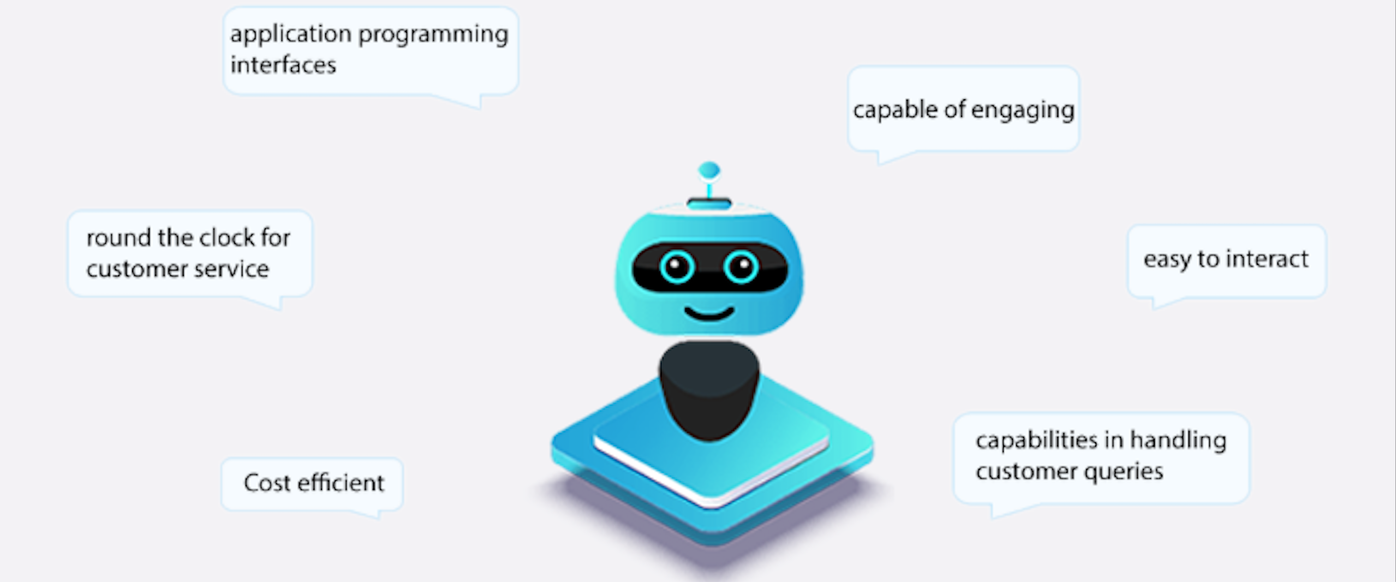

شکل (۱-۱) مزایای چت بات

* 1. تاريخچه‌ای از موضوع تحقيق

اولین چت بات جهان توسط یکی از اساتید دانشگاه MIT به نام جوزف ویزنبام[[4]](#footnote-4) در سالهای ۱۹۶۰ ساخته شد و الیزا[[5]](#footnote-5) نام داشت. چت بات الیزا، به کمک کلماتی که کاربر در کامپیوتر وارد می کرد و جفت کردن آنها با لیستی از پاسخ های نوشته شده کار می کرد. این چت بات، از اسکریپتی استفاده می کرد که یک روان درمان را شبیه سازی می کرد. این اسکریپت، تاثیر چشم گیری بر پرداش زبان طبیعی و هوش غیر طبیعی داشته است.

در سال ۲۰۰۹، کمپانی WeChat در چین، چت باتی پیشرفته تر توسعه داد. از زمان راه اندازی آن، WeChat کاربران بسیار زیادی را جذب خود کرده است. این سرویس، یک پلتقرم اجتماعی بسیار پر رونق می باشد. به کمک این پلتفرم، به آسانی می توان یک چت بات بسیار ساده ساخت. در نتیجه، این سرویس، به یکی از مورد پسند ترین روش ها برای کارمندان و بازاریاب ها برای کاهش زحمتشان هنگام تعامل آنلاین با کاربران تبدیل شده است.

در سال ۲۰۱۶، شاهد معرفی اولین موج فناوری داده مصنوعی در چت بات ها بوده ایم. بستر های رسانه اجتماعی مانند فیس بوک به توسعه دهنگان این امکان را می دهند که برای خدمات خود چت بات ایجاد کنند تا مشتریان بتوانند برخی از اقدامات روزانه خود را از داخل بستر پیام رسانی انجام دهند. ورود چت بات ها به جامعه، انسان ها را به دوره ی رابط های مکالمه ای سوق داده است که به زودی نیازی به صفحه نمایش یا ماوس نخواهند داشت. رابط کاربری، کاملا مکالمه ای خواهد بود و نحوه صحبت با آن از مکالماتی که با دوستان و نزدیکان خود داریم، قابل تشخیص نخواهد بود.

برای مثال، الکسا یک دستیار شخصی هوشمند است که توسط آمازون در سال ۲۰۱۴ معرفی شد. برای برقراری ارتباط با این دستیار هوشمند، تنها کاری که لازم است انجام شود این است که کاربر بگوید : “الکسا، موسیقی پخش کن” یا “الکسا، یک رستوران ایتالیایی برای من پیدا کن” و او، به کاربر کمک می کند. تنها با استفاده از صدای خود، کاربر می تواند در اینترنت جست و جو کند، موسیقی پخش کند، زنگ هشدار تنظیم کند، اخبار را دریافت کند و بسیاری کارهای دیگر انجام دهد[2].

* 1. شرح مسئله تحقيق

به علت مزایا و امکاناتی که چت بات ها ارائه می دهند، بسیاری از وب سایت ها، کسب و کار ها و پیام رسان ها در حال توسعه ی چت بات برای پلتفرم خود می باشند تا بدین وسیله، هم کاربران را به استفاده از سرویس هایشان ترغیب کنند و هم زحمت کارمندانشان را در زمینه ارتباط با کاربران کمتر کنند. یکی از زمینه های کاربرد چت بات ها، آموزش الکترونیکی می باشد. در این کاربرد، دانشجویان می تواند با تعامل آنلاین با یک چت بات، سوالات درسی خود را بپرسند و پاسخ آنها را از چت بات دریافت کنند.

* 1. تعريف موضوع تحقيق

مودل، یک بستر مدیریت آموزش است که برای مدیران، دانشجویان و آموزگاران، سیستمی امن، قدرتمند و یکپارچه برای ساخت محیط های آموزشی شخصی سازی شده را فراهم می سازد. نرم افزار این سامانه را می توان به صورت رایگان، در وب سرور مورد نظر دانلود کرد و از آن استفاده کرد. ویژگی های اصلی این سامانه به شرح زیر می باشد :

* قابل اعتماد در سطح جهانی
* طراحی شده برای آموزش و یادگیری
* سادگی استفاده
* رایگان
* همواره به روز
* دارای بیش از ۱۲۰ زبان مختلف

...

از آن جهت که مودل، متن باز است، می توان آنرا به صورت دلخواه و با توجه به نیاز های کاربر، شخصی سازی کرد. تنظیم ماژولار این سیستم و طراحی تعاملی آن، به توسعه دهندگان امکان می دهد تا پلاگین های مختلفی بسازند و نیز برنامه های خارجی را برای دستیابی به عملکرد های خاص ایجاد کنند. درنتیجه، این سیستم امکانات بی پایانی ارائه می دهد. در این تحقیق، ما یک پلاگین چت بات برای مودل توسعه داده ایم که می تواند به پرسش های درسی و بعضا غیر درسی دانشجویان، پاسخ مناسب بدهد[4].

* 1. اهداف و آرمان‌های کلی تحقيق

همانطور که در بخش های قبلی توضیح داده شد، چت بات ها مزایای زیادی را برای کاربران آن و صاحبان پلتفرم به ارمغان می آورند. یکی از مهم ترین مزایای چت بات ها، آسان تر کردن و سرعت بخشیدن دسترسی کاربر به اطلاعات مورد نظرش می باشد. با توجه به این موضوع، هدف از این تحقیق، توسعه ی یک چت بات برای دانشجویان است. دانشجویان می توانند با کمک این سرویس، اطلاعات درسی مورد نیاز خود را از طریق چت بات و بدون نیاز به جست و جو در صفحات مختلف درس ها، بدست آورند. علاوه بر این، وجود این سرویس در سامانه یادگیری به علت جذابیت بیشتر می تواند دانشجویان و دانش آموزان را به استفاده بیشتر از سامانه یادگیری الکترونیکی ترغیب کند.

* 1. روش انجام تحقیق

معماری این پروژه به صورت مشتری-ارائه دهنده می باشد. برای اضافه کردن چت بات به سامانه یادگیری، یک پلاگین جدید به مودل اضافه می کنیم که در واقع، در نقش مشتری در معماری سیستم می باشد. همچنین یک ارائه دهنده خواهیم داشت که درخواست های کاربر را از طریق پلاگین ایجاد شده در مودل دریافت می کند و به کمک کوئری زدن روی پایگاه داده سامانه و استفاده از api های موجود در سامانه، پاسخ سوال کاربر را بدست می آورد و در فرمت مناسب به او بر می گرداند. لازم به ذکر است که چت بات جهت پاسخگویی هوشمندانه تر به سوالات کاربر نیازمند پردازش زبان طبیعی می باشد که در این پروژه، ما از آن صرف نظر کرده ایم. در حال حاضر، چت بات با تشخیص کلمات کلیدی در متن پیام کاربر، پاسخ به سوال او را بدست می آورد.

* 1. ساختار پايان‌نامه

در فصل دوم، مروری بر تعاريف اساسی مربوط به حوزه‌ی چت بات ، مفاهيم اوليه و اجزای اساسی آن، پيشينه‌ی تحقيق و پيش‌زمينه‌های مورد نياز برای درک هرچه بهتر نحوه ایجاد آن خواهيم داشت.

فصل سوم در برگیرنده ی توضیح در ارتباط با ساختار و پیاده سازی چت بات است.

در فصل چهارم در مورد ویژگی های ظاهری چت بات، ابزارها و کتاب خانه های به کار رفته صحبت خواهيم کرد. در نهايت، در فصل پنجم، نتيجه‌گيری‌های کلی حاصل شده در اين تحقيق، پیاده سازی­ها, نوآوری‌های انجام شده و محدوديت‌ها مورد بحث قرار می­گیرد و پيشنهادهایی برای ادامه‌ی مسير به علاقمندان اين حوزه‌ی ارائه خواهد شد.

**فصل 2**

**فصل ۲**

مفاهيم اوليه و پیش زمینه

در فصل پيش رو مقدمات، مفاهيم اوليه و پيش‌زمينه‌هايی که جهت درک هر چه بهتر موضوعات مطرح شده در اين پایان‌نامه مورد نياز است ارائه خواهد شد.

* 1. مقدمه

چت بات ها می توانند در بسیاری از زمینه ها از جمله یادگیری الکترونیکی، امکانات متعددی ارائه دهند. اضافه کردن چت بات در یک سامانه مدیریت یادگیری، به دانشجویان این امکان را می دهد تا بدون اینکه لازم باشد بین صفحات مختلف دروس بگردند، سوالات درسی خود را از چت بات بپرسند و پاسخ سوال خود را به سرعت و به راحتی در همان صفحه اصلی بیابند. بنابراین، این سرویس علاوه بر اینکه در وقت دانشجویان صرفه جویی می کند، با توجه به جذابیت محیط چت، دانشجویان را ترغیب به استفاده بیشتر از سامانه می کند. دانشجویان می توانند سوالات متعددی در ارتباط با تکلیف های پیش رو، نمرات مربوط به تکلیف ها و درس ها، سوالات کوییز های گذشته و ... از چت بات بپرسند. در نتیجه، بیشتر در جریان روند درس های خود قرار می گیرند. بنابراین، در این پروژه ما بر آن شدیم تا یک پلاگین چت بات به سامانه یادگیری الکترونیکی دانشگاه اضافه کنیم تا امکانات ذکر شده را به دانشجویان ارائه دهیم.

۲-۲ بخش اول : اطلاعات و پیش نیاز های برنامه

۲-۲-۱ مقدمه‌ای بر پیشنیاز ها

برای شروع به توسعه چت بات، ابتدا نیاز داریم که سامانه یادگیری الکترونیکی که چت بات قرار است در آن تعبیه شود را نصب کنیم. برای این کار، ما سیستم مودل نسخه ۳۶ را انتخاب و نصب کرده ایم. علاوه بر آن، پکیج های دیگری مانند php, Mysql, Apache,... برای کار با مودل مورد نیاز است که آنها را نیز نصب کردیم. جهت اضافه کردن چت بات به سیستم مودل، نیاز است یک بلاک جدید به سیستم اضافه شود که چت بات در آن قرار بگیرد. برای یادگیری نحوه ساخت بلاک جدید، از اسناد مودل راهنمایی گرفتیم [3]. علاوه بر این، front-end چت بات که در این بلاک جدید به نمایش در خواهد آمد را به کمک html/css/javascript طراحی کردیم تا کاربر بتواند با آن کار کند. این بخش ها، سمت مشتری[[6]](#footnote-6) معماری سیستم را تشکیل خواهند داد. علاوه بر این، یک ارائه دهنده[[7]](#footnote-7) هم نیاز داریم که سوالات کاربر را بفهمد، پاسخ ان را بیابد و در فرمت مناسب، به کاربر ارسال کند. در این قسمت، یک ارائه دهنده به زبان پایتون نوشته ایم که بلاک ما در مودل، به آن وصل شده و ورودی کاربر را به آن ارسال می کند و سپس پاسخ را در صفحه ی چت، به نمایش می گذارد. این ارائه دهنده، قابلیت پاسخگویی به تعدادی سوالات درسی از پیش تعیین شده دارد که در ادامه عنوان خواهند شد. همچنین، این چت بات تا حدی قابلیت پاسخگویی به گفت و گوی غیر درسی را نیز داراست. جزییات این بخش نیز در ادامه توضیح داده خواهد شد.

### ۲-۲-۲ نصب مودل

اولین کاری که لازم است جهت شروع اجرای پروژه انجام شود، نصب یک سامانه مودل روی سیستم است تا بتوانیم چت بات مان را به سامانه اضافه کنیم. برای اینکار، از راهنمای خود مودل استفاده کردیم و مودل نسخه ۳۶ را دانلود کرده و روی سیستم نصب کردیم[5]. همچنین سامانه نیازمند یک دیتابیس است تا داده های خود را در آن قرار دهد. برای این سامانه از دیتابیس MySQL استفاده کرده ایم و تنظیمات مربوط به دیتابیس را نیز، در یکی از مراحل نصب مودل، انجام دادیم. در صورتی که تمامی مراحل نصب مودل به درستی طی شود، در پایان می توان وارد سیستم شد و کار اضافه کردن بلاک جدید را شروع کرد.

### ۲-۲-۳ افزونه های مودل

در مودل افزونه های متعددی وجود دارد که هر کدام امکانات خاصی را ارائه می دهند. برای مثال، افزونه هایی جهت نمایش رویداد های پیش رو، تاریخ و ... در این سیستم به صورت پیشفرض وجود دارند. این افزونه ها توسط ادمین سایت قابل اضافه یا حذف کردن و تنظیم می باشند. همچنین ادمین سایت می تواند مشخص کند که هر افزونه ای در صفحه ی چه کاربرانی نمایش پیدا کند. نمونه ای از افزونه های موجود در صفحه ی یک وب سایت مودل در شکل (۱-۲) قابل مشاهده است.

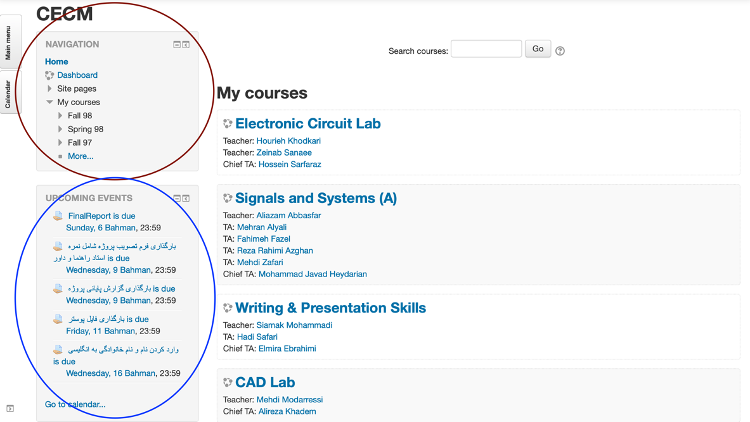

شکل (۱-۲) نمونه ای از افزونه های موجود در مودل

حال، ما برای اضافه کردن چت بات به وب سایت، یک بلاک جدید می نویسیم و سپس این بلاک را در مودل نصب و روی صفحه ی اصلی اضافه می کنیم. بدین منظور، پس از اینکه کد مربوط به بلاک را نوشتیم، آنرا در آدرسی که بقیه بلاک های مودل قرار دارند، اضافه می کنیم. سپس به آدرسی که وب سایت مودل در آن بالا می آید می رویم. در صورتی که کدمان مشکلی نداشته باشد، صفحه بدون ارور بالا می آید و در غیر این صورت، اشاره می کند که مشکلی در بلاکی که جدیدا به وب سایت اضافه شده است وجود دارد و این ایراد باید برطرف شود. پس از عبور از این مرحله، می توانیم به تنظیمات مودل برویم و بلاک جدید را فعال کنیم. کافیست به بخش Site Administration برویم و در بخش blocks، بلاک جدید را فعال کنیم. پس از انجام این کار، می توانیم بلاک جدید را به صفحه ی داشبورد اضافه کنیم[6] . نتیجه ی انجام این مراحل در شکل (۲-۲) قابل مشاهده است.

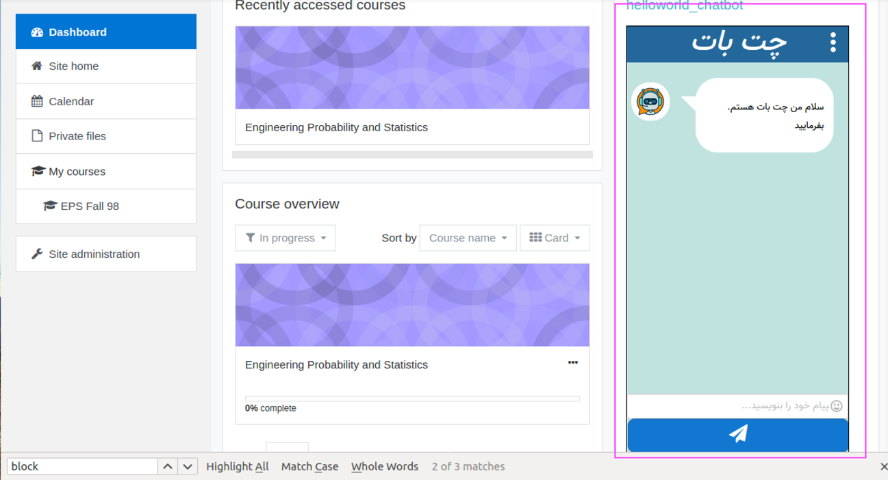

شکل (۲-۲) بلاک چت بات اضافه شده به مودل

### ۲-۲-۴ ارائه دهنده چت بات

در این بخش، ماژول های اصلی استفاده شده در قسمت ارائه دهنده، معرفی و بررسی خواهند شد. در ابتدا، در مورد فریم ورکی که از آن برای راه اندازی اپلیکیشن وب استفاده کرده ایم، صحبت می کنیم و در ادامه، در ارتباط با کتابخانه ای که از آن برای پیاده سازی عملکرد چت بات استفاده کرده ایم، توضیح خواهیم داد.

### ۲-۲-۵ فریم ورک اپلیکیشن

بلاکی که در قسمت قبل ایجاد کردیم، سوالات کاربر را دریافت می کند. این سپس، این پلاگین باید سوال را به ارائه دهنده بفرستد تا ارائه دهنده، پاسخ آنرا محاسبه کند و به او برگرداند. در نتیجه، حال باید یک ارائه دهنده ایجاد کنیم که این وظیفه را انجام دهد. بدین منظور، یک ارائه دهنده به کمک زبان پایتون ایجاد کردیم که در آن از فریم ورک فلاسک[[8]](#footnote-8) استفاده شده است. فلاسک، یک رابط دروازه سرور وب[[9]](#footnote-9) سبک است که برای توسعه ی اپلیکیشن وب استفاده می شود. بوسیله این فریم ورک می توان انواع و اقسام اپلیکیشن ها مانند شبکه های اجتماعی، بستر های بلاگینگ، سایت های با محتوای عادی و ... را توسعه داد[7]. بنابراین، ما ارائه دهنده چت بات را به کمک این فریم ورک، پیاده سازی کردیم. پس از پیاده سازی ارائه دهنده، آنرا روی ادرس و پورت مورد نظرمان بالا می آوریم و بلاک چت باتمان در مودل، به آن وصل می شود. در نتیجه عملیات ارسال پیام های کاربر و دریافت پاسخ، ممکن خواهد شد. جزییات پیاده سازی پلاگین چت بات و ارائه دهنده و همچنین نحوه عملکرد آن را در فصل های آینده توضیح خواهیم داد.

### ۲-۲-۶ کتابخانه ی چت بات

کتابخانه ای که ما از آن برای پیاده سازی عملکرد چت بات استفاده کرده ایم، چتربات[[10]](#footnote-10) نام دارد. چتر بات یک کتابخانه ی پایتون است که تولید پاسخ خودکار بر اساس ورودی کاربر را آسان می سازد. چتربات، از تعدادی الگوریتم های یادگیری ماشین برای تولید انواع پاسخ ها استفاده می کند. در نتیجه، امکان ساخت چت بات ها و خودکار سازی گفت و گو با کاربر برای توسعه دهندگان را فراهم می کند[8]. یکی از ویژگی های مهم این کتابخانه، استقلال آن از زبان می باشد که برای ما بسیار مهم است چرا که در این پروژه، هدف ساخت چت باتی است که بتواند با زبان فارسی با کاربران گفت و گو کند. دیاگرام شکل )۳-۲( نحوه پردازش ورودی کاربر و تولید خروجی در این کتابخانه را نشان می دهد.

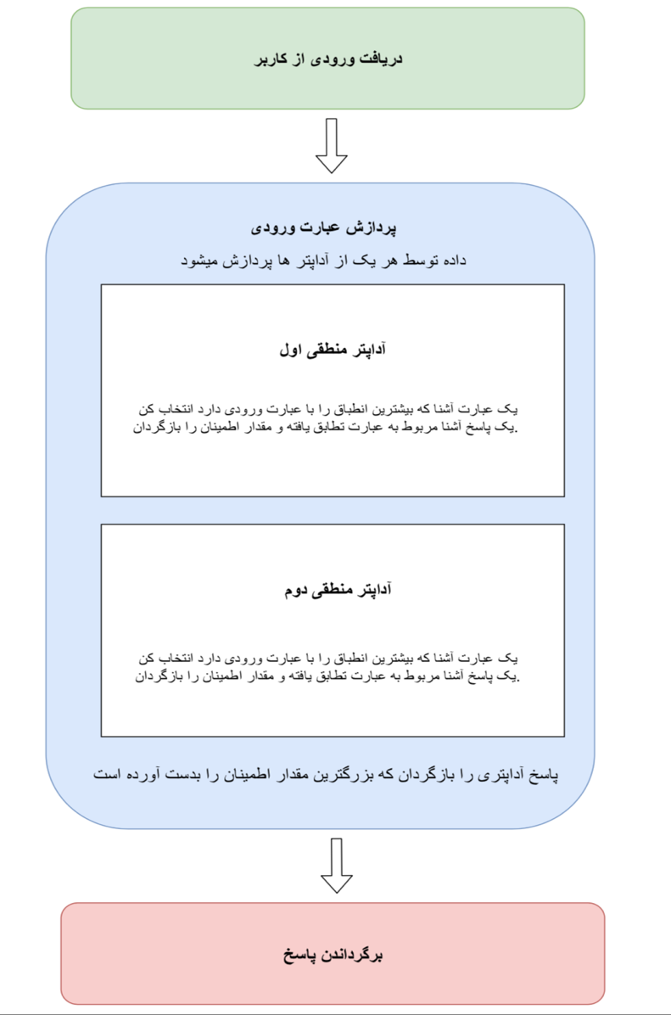

شکل (۳-۲) دیاگرام نحوه پردازش کتابخانه چت بات

یک نمونه آموزش داده نشده از چتربات بدون داشتن هیچ اطلاعاتی از نحوه ی ارتباط بر قرار کردن، شروع به کار می کند. هر بار که کاربر یک عبارت را وارد می کند، کتابخانه چتر بات این عبارت و عبارتی که ورودی کاربر در جواب به آن بوده است را ذخیره می کند. همینطور که چتربات داده های بیشتری ذخیره می کند، تعداد پیام هایی که می تواند پاسخ بدهد و دقت هر پاسخ با توجه به ورودی کاربر، افزایش می یابد. این برنامه، نزدیک ترین پاسخ ممکن به ورودی کاربر را با کمک جست و جو در بین داده های خود می یابد. سپس، یک پاسخ از بین لیست پاسخ های ممکن برای آن عبارت را بازمی گرداند. نکته ای که باید به آن توجه داشت این است که سیاست های مختلفی برای انتخاب یک پاسخ از لیست پاسخ های ممکن وجود دارد مانند انتخاب تصادفی، انتخاب اولین پاسخ در لیست، انتخاب پاسخی که اخیرا ارسال شده بوده و ... که توسعه دهنده می تواند با توجه به نیاز خود، سیاست مورد نظرش را برای پاسخگویی انتخاب کند. در این پروژه، ما برای اینکه چت بات بتواند از ابتدای کار خود به کاربران پاسخ بدهد، داده هایی آماده کردیم که چت بات توسط آن آموزش داده شود و تا حدی توانایی پاسخگویی به ورودی های غیر درسی کاربر را هم داشته باشد. این ورودی بصورت ست های سوال و لیست پاسخ های ممکن می باشد. در فصل های بعدی در ارتباط با این داده ها بیشتر توضیح خواهیم داد.

۲-۳ خلاصه و جمع بندی

در اين فصل با مفاهيم اوليه‌ و پيش‌زمينه‌هایی لازم برای ایجاد یک چت بات در وبسایت مودل آشنا شدیم. دانستیم که پیش از شروع طراحی، نیاز است وب سایت مودل را روی سیستم خود نصب کنیم و بلاکی در وب سایت ایجاد کنیم که رابط کاربری چت بات را در خود جای دهد. این بلاک با سرور چت بات، ارتباط برقرار می کند. علاوه بر آن، نیازمند یک فریم ورک برای اپلیکیشن وب ارائه دهنده خود بودیم که بدین منظور، فلاسک را برگزیدیم. در نهایت، یک کتابخانه پایتون را معرفی کردیم که از آن برای پیاده سازی منطق چت بات، استفاده کردیم.

**فصل 3**

**فصل ۳**

مدلسازی و روش های ساختاری

فصل سوم در برگيرنده‌ی توضیح مربوط به ارائه دهنده چت بات و همچنین روش های پاسخگویی چت بات به سوالات کاربر است.

۳-۱ مقدمه

در اين فصل روش های پاسخ گویی چت بات به سوالات درسی و غیر درسی کاربر را توضیح خواهیم داد. کاربر پس از ورود به سایت، به رابط کاربری چت بات که در صفحه ی داشبورد تعبیه می شود، دسترسی خواهد داشت و می تواند با چت بات مانند یک انسان صحبت کند. مکالمات کاربر را بطور کلی می توان به دو دسته تقیسم کرد : سوالات مربوط به اطلاعات درسی و مکالمات آزاد و روزمره. برای پاسخ دادن به سوالات درسی کاربر، از دو روش دسترسی به پایگاه داده مودل و وب سرویس[[11]](#footnote-11) های ارائه شده توسط وب سایت بهره برده ایم. همچنین برای ایجاد توانایی مکالمه آزاد با کاربر، چت بات را با تعدادی ست سوال و جواب آموزش داده ایم. در این بخش، از روش های یادگیری ماشین برای پاسخگویی به کاربر استفاده می شود. در این فصل، در ارتباط با نحوه ی پاسخگویی به دو نوع مکالمات کاربر، مفصل توضیح خواهیم داد.

۳-۲ روش پیشنهادی برای دسترسی به اطلاعات مودل

همانطور که توضیح داده شد، اطلاعات درسی مورد نیاز کاربر را از داده های وب سایت مودل بدست می آوریم. دو روش برای دسترسی به این داده ها وجود دارد :

* دسترسی به پایگاه داده ی وب سایت مودل
* استفاده از وب سرویس های ارائه شده توسط مودل

در ادامه، در مورد نحوه ی دستیابی به اطلاعات به کمک هر یک از این روش ها و همچنین مزایا و معایب آنها توضیح خواهیم داد.

### ۳-۲-۱ دستیابی به اطلاعات به کمک پایگاه داده ی مودل

به هنگام نصب مودل، یکی از مواردی که باید ایجاد شود، یک پایگاه داده است که وب سایت بتواند داده های خود را در آن قرار دهد. در فصل های قبل گفتیم که برای این پروژه، پایگاه داده یMySQL را برگزیدیم. حال، برای بدست آوردن اطالاعات مورد نیاز، در ارائه دهنده چت بات به این پایگاه داده متصل می شویم و کوئری می زنیم. برای اجرای کوئری ها، با توجه به سوال کاربر نیامند اطلاعاتی نظیر شناسه کاربر، نام درس مورد نظر، نام تمرین و کوییز مورد نظر و ... داریم که این اطلاعات را از عبارت ورودی کاربر بدست می آوریم. جهت آشنایی با جداول وب سایت مودل و ارتباط بین آنها از اسناد مودل استفاده کردیم[9]. همچنین برای بررسی و تست کوئری ها پیش از پیاده سازی، از ابزار MySQL Workbench بهره برده ایم[10].

این روش مزایا و معایب خاص خود را دارد. مزیت مهم این روش این است که از آنجایی که مستقیما به پایگاه داده دسترسی پیدا می کنیم، تمامی اطلاعات موجود قابل دستیابی است و در نتیجه، اطالاعاتی که کاربر با چندین بار کلیک کردن و جست و جو کردن بین صفحات مختلف بدست می آورد را می تواند به راحتی و تنها با تایپ یک دستور برای او به ارمغان بیاورد. البته این روش، معایبی هم دارد. برای مثال، یکی از ایرادات ارتباط مستقیم با پایگاه داده، امنیت داده هاست. داده ها می توانند توسط کوئری هایی تغییر پیدا کنند و یا داده ای حذف و یا اضافه شود. جهت رفع این مشکل، در این پروژه ما فقط داده ها را می خوانیم و کوئری های نوشتن داده و یا بروز رسانی و حذف داده انجام نمی شود و بدین طریق اطمینان حاصل می شود که داده های پایگاه داده، دست نخورده باقی خواهند ماند. یکی دیگر از معایب این روش، وابستگی کارکرد چت بات به نام جداول و فیلد ها می باشد. ممکن است بنا به دلایلی، نام جداول پایگاه داده یا نام ستون های آن تغییر پیدا کند. در این حالت، باید در کد چت بات، تغییرات لازم توسط توسعه دهنده اعمال شود تا چت بات بتواند به کار خود ادامه دهد.

از جمله اطلاعات درسی که به کمک پایگاه داده پاسخ آنرا بدست آوردیم می توان به موارد زیر اشاره کرد :

* معرفی استاد و دستیار آموزشی اصلی درس
* نمایش آدرس پست الکترونیکی استاد و دستیاران آموزشی
* اطلاع رسانی در ارتباط با فعالیت هایی که موعد اتمام وقت آن ها نزدیک است
* نمایش دروس ثبت نامی کاربر
* نمایش سوالات کوییز های تمام شده
* نمایش پیام های جدید فروم که کاربر هنوز مشاهده نکرده است
* نمایش نمره ی فعالیت های دروس
* نمایش نمره ی یک درس
* اطلاع رسانی در ارتباط با قرارگیری نمرات میانترم و پایانترم
* اطلاع رسانی در ارتباط با قرارگیری برنامه درس در صفحه درس

....

### ۳-۲-۲ دسترسی به اطلاعات به کمک وب سرویس های مودل

روش دیگر ما در دستیابی به اطلاعات در این پروژه، استفاده از وب سرویس های ارائه شده توسط مودل می باشد. یک وب سرویس، تکه نرم افزاری است که در سطح اینترنت قابل دسترسی است و از روش های استاندارد پیام رسانی مانند XML و JSON استفاده می کند. این روش ها برای انکود کردن تمامی ارتباطات به یک وب سرویس استفاده می شوند. برای مثال، مشتری یک وب سرویس را با ارسال پیامی با فرمت XML، فراخوانی می کند و سپس منتظر جواب متناظر در فرمت XML می ماند. از آنجایی که تمامی ارتباطات در فرمت خاصی انجام می شوند، وب سرویس ها به سیستم عامل یا زبان برنامه نویسی خاصی وابسته نیستند. اپلیکیشن ها با زبان های برنامه نویسی مختلف و نیز سیستم عامل های متفاوت می توانند از این طریق با همدیگر ارتباط برقرار کنند. با توجه به این مزایا یعنی قابل دسترس بودن در اینترنت، ارتباط با روشی استاندارد و استقلال از زبان و سیستم عامل، این روش برای کار ما بسیار مناسب است. در این روش، توسعه دهنده بدون اینکه کاری با جداول پایگاه داده و پیچیدگی های آن داشته باشد، به راحتی درخواست خود را از طریق وب سرویس های مودل و با فرمت استاندارد ارسال می کند و پاسخ را نیز به همین صورت بدست می آورد. بنابراین، مزیت این روش نسبت به روش قبلی این است که مستقل از نام جداول، ستون ها، نحوه ارتباط بین آنها می توانیم اطلاعات مورد نظرمان را بدست بیاوریم. اگر ساختار پایگاه داده تغییر کند، مشکلی برای چت بات بوجود نمی آید چرا که وب سرویس مورد نظر وظیفه ی بدست اوردن اطلاعات و ارائه آن به درخواست کننده را به عهده دارد. هم چنین، این روش مشکل امنیتی که در دسترسی به پایگاه داده ایجاد می کند را نیز ندارد. عیب این روش نیز این است نیازمند تنظیمات اولیه ای برای شروع به کار دارد که در حالت کار با دیتابیس، چون دسترسی مستقیم داشتیم چنین تنظیماتی نیاز نبود. شمای کلی وب سرویس را می توان در شکل (۱-۳) مشاهده کرد.

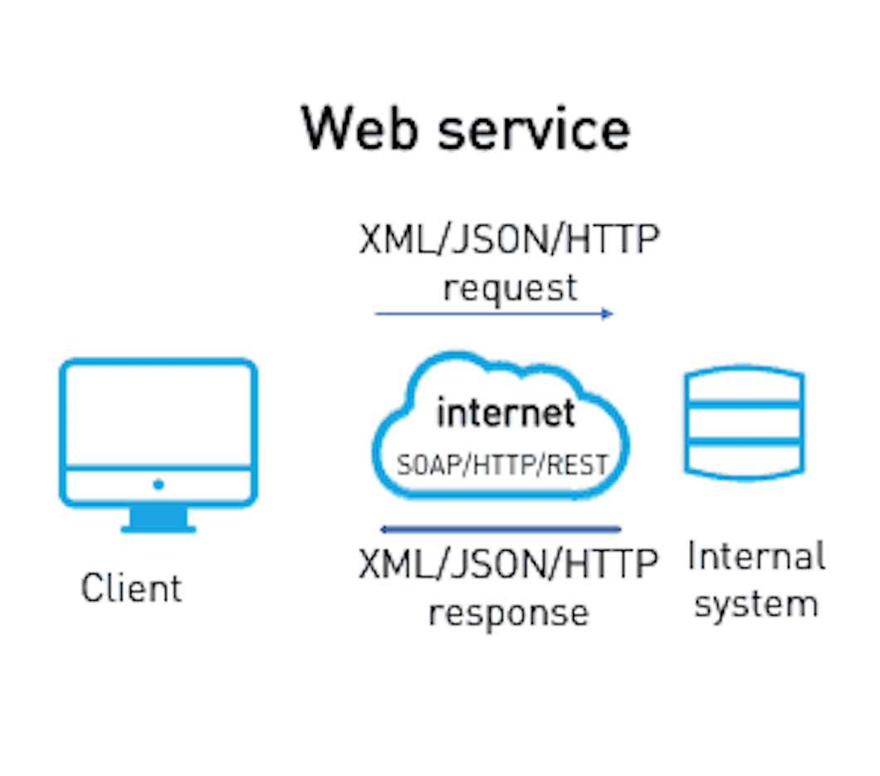

شکل (۱-۳) شمای کلی وب عملکرد سرویس ها

از جمله سوالاتی که به این روش پاسخگویی می شوند می توان موارد زیر را نام برد:

* دریافت نمرات یک درس
* نمایش رویداد های نزدیک با مهلت انجام آنها و نمایش تعداد کاربرانی که تکلیف مورد نظر را انجام داده اند
* نمایش تعداد پیام های خوانده نشده
* دستورات خاص مدیر سایت، برای مثال اضافه کردن کاربر (این عملیات فقط برای ادمین قابل اجرا است)

...

جهت راه اندازی وب سرویس های مودل، باید اقداماتی صورت گیرد که در بخش های بعدی به تفصیل توضیح داده خواهد شد.

### ۳-۲-۳ فعال سازی وب سرویس ها در مودل

جهت فراهم کردن امکان فراخوانی وب سرویس های مودل، لازم است این امکان را در مودل فعال کنیم و تنظیمات لازم را انجام دهیم .[11] برای این کار، مراحل زیر را طی می کنیم :

1. **فعالسازی وب سرویس**

به آدرس *Administration/Site Administration/Advanced Features* می رویم تا تیک مربوط به فعال سازی وب سرویس را بزنیم. باید توجه داشته باشید که به دلایل امنیتی، تنها در صورتیکه نیاز به استفاده از وب سرویس ها دارید این گزینه را فعال کنید.

1. **فعالسازی پروتکل ارتباط**

به تنظیمات وب سرویس در قسمت

*Site Administration/Plugins/Web Services/Manage Protocols*

می رویم و پروتکل مورد نیازمان را فعال می کنیم. گزینه های موجود عبارتند از : SOAP, REST, XML\_RPC . در این پروژه، ما از پروتکل REST استفاده می کنیم و همین پروتکل را فعال می کنیم.

1. **فعال سازی اسناد توابع وب سرویس**

فعالسازی اسناد توابع وب سرویس باعث ایجاد اسناد وب سرویس خاص کاربر می شود که برای هر کاربر در صفحه ی security keys او قابل دسترسی خواهد بود. این گزینه به طور عمده برای توسعه دهندگان مشتری وب سرویس مفید است. اگر کسی در حال ساخت یک مشتری وب سرویس نیست، نیازی نیست این گزینه فعال شود.

1. **ساخت یک وب سرویس خارجی جدید**

در این مرحله، به آدرس

*Site Administration/Plugins/Web Services/External Services*

می رویم و یک وب سرویس جدید با نام مورد نظرمان اضافه می کنیم. همچنین تیک قسمت Enabled

باید فعال شود. در شکل (۲-۳) صفحه ۱۵، تنظیماتی که باید در این بخش انتخاب شود قابل مشاهده است. نامی که برای این وب سرویس انتخاب شده است یکی از پارامتر هاییست که بعدا هنگام درخواست زدن به مودل باید توسط درخواست دهنده ارسال شود.

1. **اضافه کردن توابع مورد استفاده به وب سرویس**

پس از ساخت وب سرویس، باید بررسی کنیم که از چه توابعی می خواهیم استفاده کنیم. لیست توابع موجود و اطلاعات مربوط به پارامتر های مورد نیاز آنها و همچنین اطلاعات بازگشتی شان در آدرس

*Site Administration/Plugins/Web Services/API Documantion*

قابل دسترسی است. پس از مطالعه توابع و انتخاب توابع مورد نیاز، آنها را به وب سرویسمان اضافه می کنیم. برای این کار به آدرس

*Site Administration/Plugins/Web Services/External Services/Functions*

می رویم و توابع دلخواه خود را به وب سرویس جدیدمان اضافه می کنیم. منطقا، تنها همین توابع قابل صدا شدن توسط وب سرویس می باشند و نه همه توابع قابل ارائه توسط مودل.

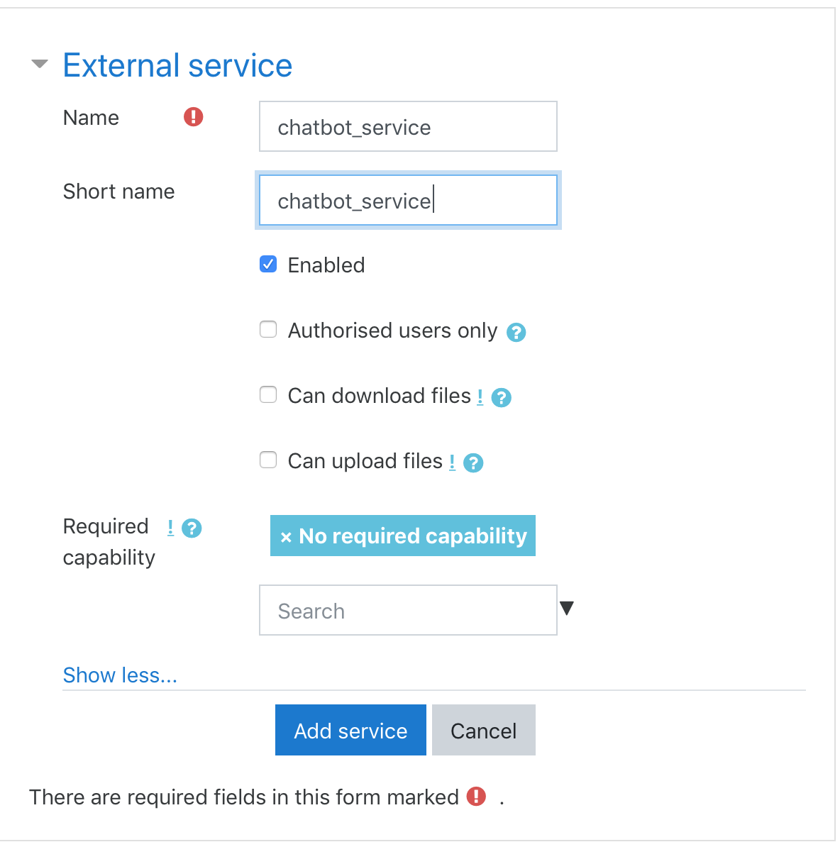

شکل (۲-۳) تنظیمات وب سرویس جدید

1. **ایجاد توکن**[[12]](#footnote-12) **ها**

یکی دیگر از پارامتر های مورد نیاز هنگام درخواست زدن به سرویس، توکن می باشد. هر کاربر برای این وب سرویس توکن خاص خود را دارد که هنگام درخواست زدن به وب سرویس ارسال می کند و به کمک آن احراز هویت می شود تا تشخیص داده شود که این کاربر اجازه ی دسترسی به وب سرویس و تابع مورد نظر را دارد یا خیر. در این پروژه، ما برای کاربر های موجود در سایت، توکن را فعال می کنیم تا مشتری چت بات بتواند توکن فردی که دارد با چت بات کار می کند را به همراه درخواست به ارائه دهنده بفرستد. برای این کار به آدرس

*Site Administration/Plugins/Web Services/External Services/Manage Tokens*

می رویم و برای وب سرویس جدیدمان توکن کاربران را فعال می کنیم.

1. **ایجاد دسترسی برای فراخوانی توابع**

علاوه بر مراحلی که مطرح شد، برای اینکه کاربران اجازه داشته باشند توابع مورد نظر را فراخوانی کنند، لازم است نقش[[13]](#footnote-13) مودل مربوط به آنها این اجازه را داشته باشد. بدین منظور، ما یک نقش جدید اضافه کردیم که امکان فراخوانی توابع مورد نظرمان را داشته باشد و به دانشجویان، این نقش را هم اضافه کردیم. تعریف کردن نقش جدید در آدرس زیر امکان پذیر است :

*Site Administration/Users/Permissions/Define Roles*

هنگام ساختن نقش جدید، باید تیک مربوط به پروتکل ارتباطی(در اینجا (soap فعال شود. همچنین

با توجه به توابعی که مورد نیاز است، تیک مربوط به اجازه ی فراخوانی این توابع را هم می زنیم.

### ۳-۲-۴ فراخوانی وب سرویس

پس از اینکه فعالسازی وب سرویس ها با موفقیت انجام شد، می توانیم توابع مورد نظرمان را از کد چت بات فراخوانی کنیم. بدین منظور، ما کد های پی اچ پی تهیه کردیم که از کد پایتون چت بات، آرگومان های لازم را دریافت کرده و سپس به مودل درخواست میزنند. پس از دریافت پاسخ، مقدار بازگشتی به کد پایتون داده می شود و ما، داده ها را به صورت مناسب برای کاربر به نمایش در می آوریم. لازم به ذکر است که هر کاربر، باید با توکن خودش درخواست بفرستد، بنابراین ما ابتدا توکن کاربر برای وب سرویسمان را دریافت می کنیم و سپس، درخواست اصلی را می فرستیم.

۳-۳ پاسخ گویی به مکالمات غیر درسی

امکان دیگری که چت بات ما ارائه می دهد، توانایی پاسخ گویی به مکالمات عادی روزمره است. برای فراهم ساختن این امکان، ما از دو روش استفاده کردیم : آموزش چت بات با مقداری داده دستی و استفاده از دیتاست کتابخانه چتربات. در ادامه، هر یک از این دو روش توضیح داده خواهد شد.

### ۳-۳-۱ آموزش چت بات با استفاده از داده ی دستی

کتابخانه چتربات این امکان را به ما می دهد تا ست های سوال و پاسخ را بصورت دستی بنویسیم و سپس با این ست ها، چت بات را آموزش دهیم[12]. نمونه ای از سوال و جواب به صورت زیر می باشد :

*Trainer.train([“شب بخیر”, “شب خوش”])*

با استفاده از این قطعه کد، چت بات می آموزد که در جواب شب بخیر یا شب خوش که کاربر به او می گوید، می تواند شب خوش و شب بخیر به او پاسخ بدهد. ما، ست های مکالمه مانند مثال بالا که احتمال بکار رفتنشان هنگام مکالمه کاربر با چت بات بالاست را در کد چت بات قرار دادیم. عیب این روش این است که به صورت کد پایتون نوشته می شود و همچنین وقت گیر است و نمی توان حجم زیادی داده برای چت بات از این طریق فراهم ساخت. روش بعدی که مطرح می کنیم، این عیب را نخواهد داشت.

### ۳-۳-۲ آموزش چت بات با استفاده از دیتاست های آماده

کورپس چتربات[[14]](#footnote-14)، مجموعه ای از متن نوشته شده است که در ماژول چتربات، قرار داده می شود. داده های کورپس، توسط کاربران جمع آوری شده اند، ولی ساختن یک کورپس در صورتیکه توسعه دهنده با زبان آشنا باشد، کار سختی نیست. این به آن علت است که هر کورپس، تنها یک مجموعه از عبارات ورودی متعدد و پاسخ به آنها می باشد که با چت بات داده می شود تا توسط آن آموزش داده شود. کورپس چتربات، دارای داده برای بسیاری از زبان های زنده ی دنیا از جمله زبان فارسی است. در این پروژه، ما از داده های فارسی کورپس که توسط کاربران مختلف جمع آوری شده است، استفاده نموده ایم و آنرا به پروژه خود اضافه کردیم. این دیتاست، شامل داده در موضوعات متعددی همانند ورزشی، ادبیات، تاریخ، کامپیوتر و ... می باشد. همچنین، این داده ها قابلیت این را دارد که بعدا توسط توسعه دهندگان دیگر، گسترش یابد تا توانایی و دقت پاسخگویی چت بات به مکالمات آزاد کاربر افزایش یابد. در تصویر ... بخشی از داده های موضوع غذا در این دیتاست قابل مشاهده است. همانطور که دیده می شود، آماده سازی داده ها به این روش بسیار آسان تر نسبت به روش قبل است چرا که نیازی نیست در کد پایتون نوشته شود و هربار،trainer.train  به ازای یک ست سوال و جواب، صدا شود. دیتاست کورپس، تنها شامل فایل هایی با فرمت yml  می باشد و مستقل از زبان برنامه نویسی است .[13]

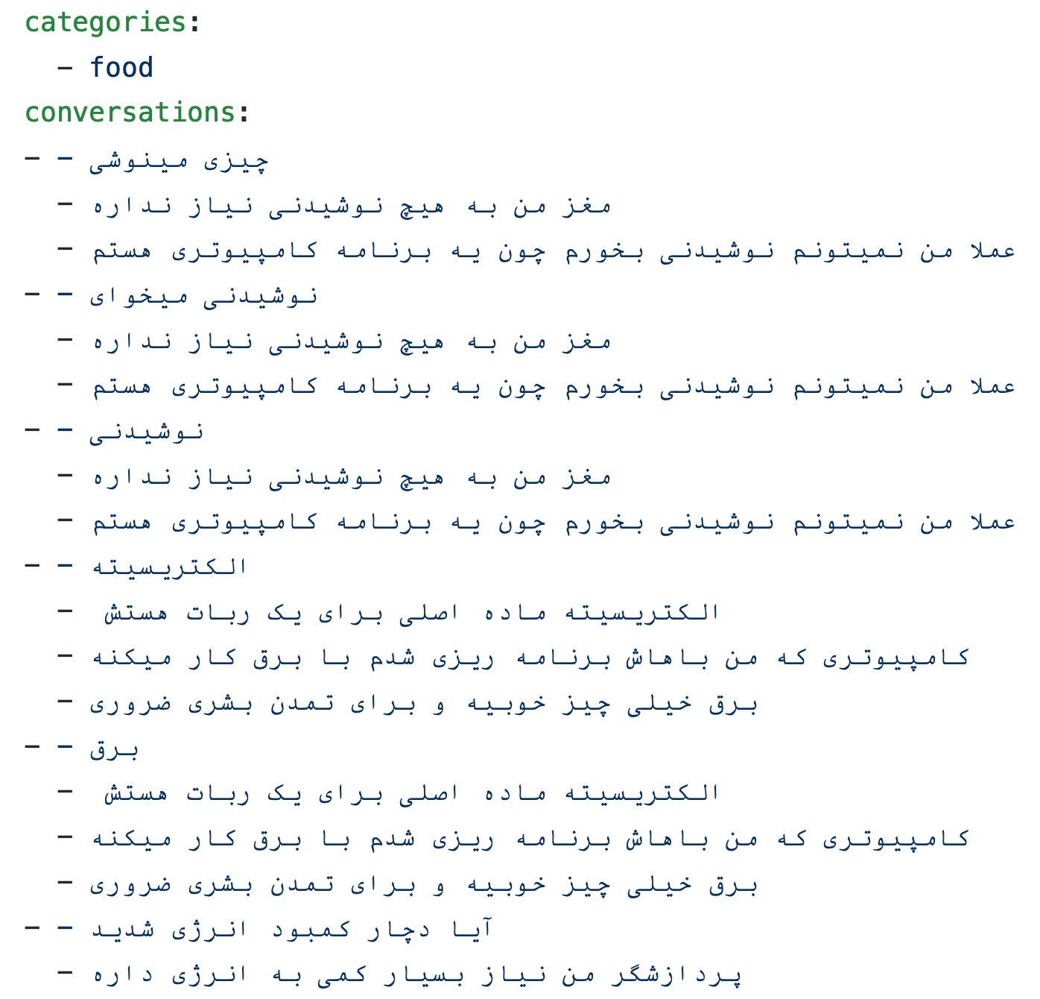

شکل (۳-۳) بخشی از داده های کورپس مربوط به موضوع غذا

۳-۴ خلاصه و جمع‌بندی

فصل سوم به طور عمده در برگيرنده‌ی روش پاسخگویی به سوالات و مکالمات کاربر است. کلید واژه های عبارت ورودی کاربر استخراج می شود و با کمک آن، سوالات درسی او با استفاده از دو روش پایگاه داده و وب سرویس، پاسخ دهی می شود. همچنین، چت بات را به کمک داده هایی مربوط به مکالمات روزمره و آزاد آموزش دادیم تا در صورتی که کاربر بخواهد اینگونه مکالمات را نیز با چت بات داشته باشد، چت بات بتواند به گونه ای به او پاسخ دهد تا بنظر بیاید که دارد با یک انسان صحبت می کند و نه یک ماشین.

**فصل 4**

**فصل ۴**

پیاده سازی رابط کاربری چت بات

پس از بیان مراحل و روش های پاسخگویی چت بات به کاربر در فصل قبل، در اين فصل به جزییات پیاده سازی رابط کاربری چت بات می پردازیم.

۴-۱ مقدمه

یکی از مهم ترین مسائلی که در جذب کاربران به یک وبسایت و موفقیت آن موثر است، رابط کاربری[[15]](#footnote-15) و تجربه ی کاربری[[16]](#footnote-16) می باشد. در صورتیکه وب سایتمان ظاهر خوبی نداشته باشد و یا کار با آن آسان نباشد، کاربران رغبتی به استفاده از آن نخواهند داشت. بنابراین، یکی از مواردی که در این پروژه برای ما بسیار مهم بوده است، بهبود رابط کاربری و تجربه کاربری چت بات می باشد. در صورتیکه این موارد به خوبی پیاده سازی شده باشند، کاربر علاقه مند به کار با چت بات خواهد شد. در این فصل، به جزییات طراحی و توسعه این موارد خواهیم پرداخت.

۴-۲ ویژگی های ظاهری

با توجه به اینکه هدف بلاکی که ما در این پروژه طراحی کردیم امکان چت کردن کاربر است، سعی کردیم که محیط بلاک را مشابه نرم افزار های موفق پیام رسانی مانند برنامه تلگرام، طراحی کنیم تا هم محیط به اندازه کافی جذابیت بصری داشته باشد و هم کار با آن برای کاربر آسان باشد. محیط چت ما علاوه بر اینکه شباهت به اپلیکیشن های پیام رسان دیگر دارد، تکراری نبوده و ویژگی هایی که برای کار ما لازم است را داراست. در شکل (۱-۴) نمای کلی بلاک چت بات قابل مشاهده است.

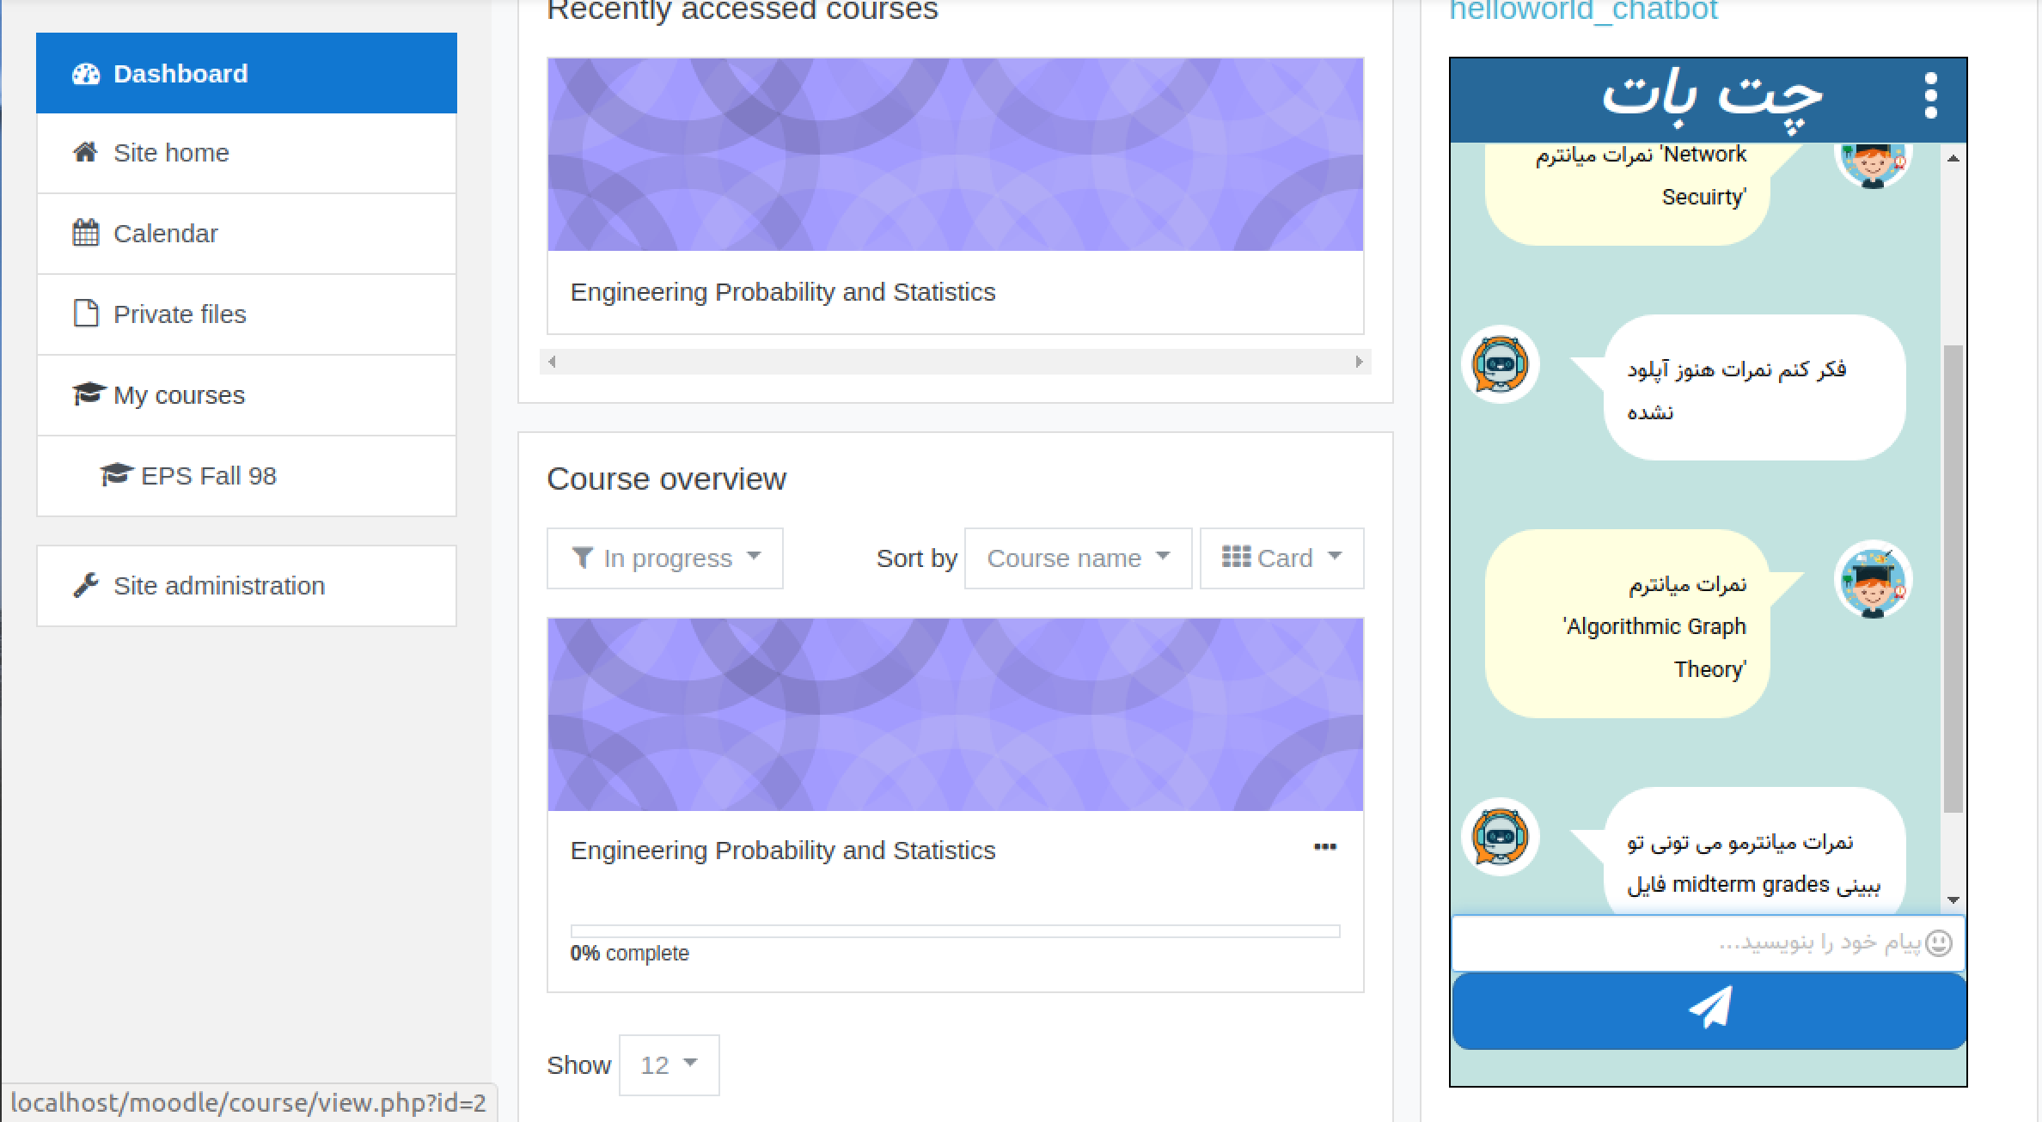

شکل(۱-۴) نمای کلی بلاک چت بات

۴-۳ امکانات و ابزار های مورد استفاده

برای پیاده سازی محیط چت بات، از html، css و javascriptاستفاده نموده ایم. به کمک css ویژگی های ظاهری مانند رنگ ها، سایز المنت ها، شکل المنت ها و ... را تنطیم کردیم و بدنه ی کار را به کمک html پیاده سازی کرده ایم. همچنین، برای ایجاد بعضی از امکانات نیاز به استفاده از کد جاوااسکریپت در میان کد های html داشتیم. برای مثال، جهت ایجاد امکان ارسال با فشار دادن کلید اینتر، از یک تکه کد جاوااسکریپت استفاده کرده ایم.

### ۴-۳-۱Bootstrap

بوت استرپ، معروف ترین فریم ورک css است که از آن برای وب سایت های پاسخگو[[17]](#footnote-17) استفاده می شود. این فریم ورک به صورت متن باز و رایگان در اختیار توسعه دهندگان قرار دارد. بوت استرپ دارای قالب های طراحی بر اساس جاوااسکریپت و css می باشد که برای فرم ها، دکمه ها و اجزای ارتباطی دیگر استفاده می شود. در این پروژه، ما از بوت استرپ برای ایجاد ساختار شبکه ای[[18]](#footnote-18) استفاده کردیم. این سیستم، شامل سطر ها و ستون هایی می باشد که می توان هر یک را به المنت های دلخواه اختصاص داد. مزیت استفاده از این ساختار سطری و ستونی این است که هم باعث می شود که وب سایت ما پاسخگو باشد و هم به طور کلی طراحی جز مورد نظر را بسیار آسان تر می سازد. در این پروژه، ما از بوت استرپ ورژن ۳ استفاده نموده ایم. همچنین، بوت استرپ را دانلود کردیم و در کنار پروژه قرار دادیم تا هر بار نیاز نباشد از اینترت، فایل های css و  js لازم را دریافت کنیم. بدین طریق، اگر احیانا زمانی دریافت این فایل ها از اینترنت دچار مشکل شود، ما فایل های لازم را کنار کد هایمان گذاشته ایم و چت بات، دچار بهم ریختگی در ظاهرش و اشکال در اجرا نخواهد شد.

### ۴-۳-۲JQuery

ابزار دیگری که از آن برای پیاده سازی محیط چت بات استفاده کردیم،JQuery می باشد. JQuery، یک کتابخانه جاوا اسکریپت است که برای ساده کردن پیمایش و کار با html و درخت DOM و همچنین هندل کردن وقایع، انیمیشن های css و Ajax طراحی شده است. این نرم افزار نیز رایگان و متن باز می باشد. در سال ۲۰۱۹، کتابخانه JQuery توسط ۷۳٪ از ۱۰ میلیون وب سایت معروف در جهان استفاده شده است[14]. در این پروژه نیز، ما از این کتابخانه جهت کار با درخت DOM و نیز هندل کردن وقایعی مانند کلیک و ... بهره برده ایم.

### ۴-۳-۳ایموجی

یکی از امکاناتی که ما برای چت بات قرار داده ایم، پنل ایموجی می باشد. برای این کار، ما از پنلemojionearea بهره برده ایم. نمایی از پنل در شکل (۲-۴) قابل مشاهده است. از جمله مزایایی که این پنل دارد می توان به موارد زیر اشاره کرد:

* آسان بودن اضافه کردن این پنل به پروژه
* کامل بودن مجموعه اموجی ها
* امکان تنظیم مکان پنل (با توجه به جایگاه ورودی متن و شکل بلاک چت بات، لازم بود پنل رو به بالا باز شود)
* دارا بودن قابلیت جست و جو در اموجی ها
* دارا بودن قابلیت autocomplete

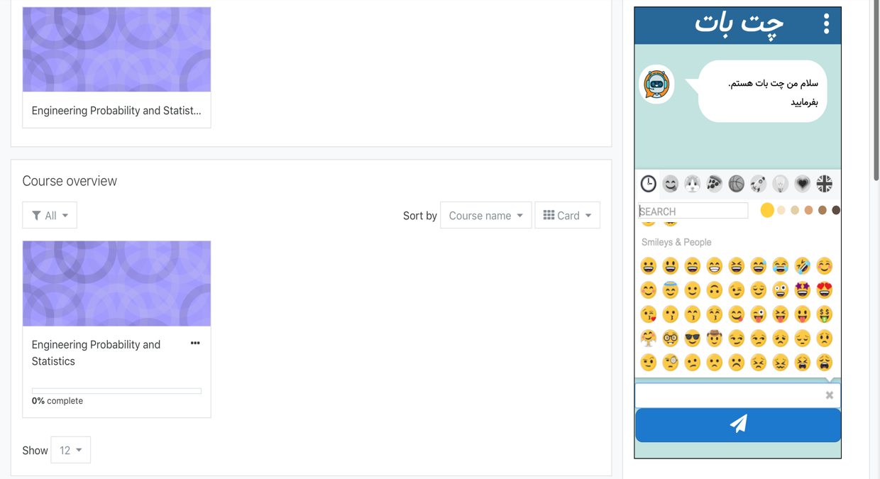

شکل (۲-۴) پنل اموجی چت بات

وجود این پنل باعث می شود که احساس چت با یک فرد واقعی بیشتر به کاربر القا شود.

### ۴-۳-۴منو

کاربرانی که به تازگی می خواهند از چت بات استفاده کنند، باید با اطالاعاتی که می توانند به دست بیاورند و فرمت تایپ دستورات آشنا شوند. بدین منظور، ما یک منو برای چت بات قرار دادیم که شامل سه گزینه ی درباره، ارتباط با ما و راهنما می باشد. در در صورتیکه کاربر روی این گزینه کلیک کند، یک پنجره برایش باز می شود که در آن می تواند دستوراتی که چت بات پشتیبانی می کند را ببیند. در شکل (۳-۴) منوی مذکور و پنجره ی راهنما قابل مشاهده است.

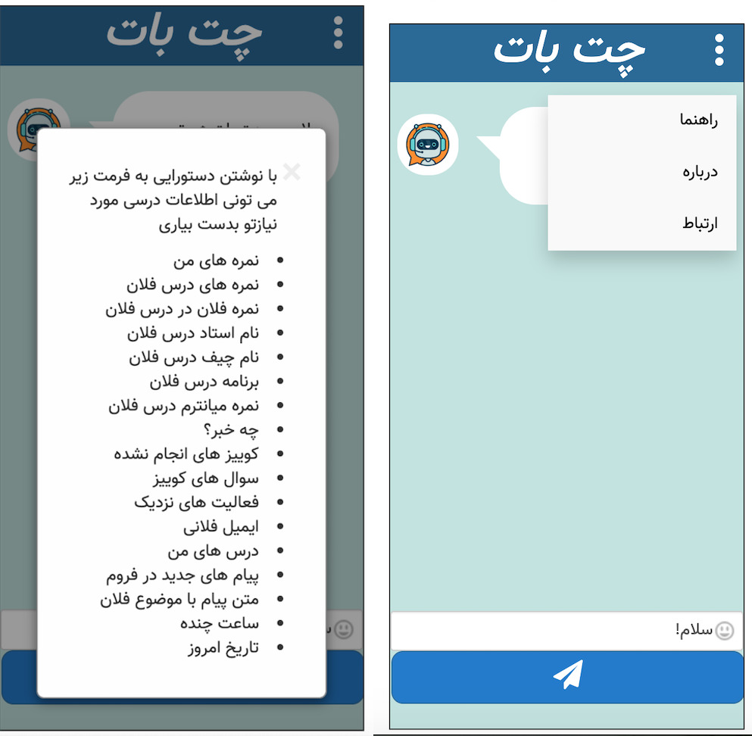

شکل (۳-۴) منو و راهنمای چت بات

۴-۴ خلاصه و جمع بندی

در این فصل، با ویژگی های ظاهری و انواع ابزارها و کتابخانه های مورد استفاده در پیاده سازی قسمت جلویی[[19]](#footnote-19) چت بات آشنا شدیم و دیدیم که به کمک این ابزارها توانستیم یک محیط کاربر پسند و مشابه اپلیکیشن های پیام رسان دیگر برای چت بات طراحی کنیم.

**فصل ۵**

**فصل ۵**

جمع‌بندی، نتيجه‌گيری و پيشنهادها

۵-۱ جمع‌بندی

در اين تحقيق در گام نخست ما، سامانه مودل را نصب کردیم و یک بلاک برای اضافه کردن چت بات ایجاد نمودیم. در ادامه، به کمک فریمورک فلاسک، یک وب اپلیکیشن که ارائه دهنده چت بات است، توسعه دادیم که به دو روش دسترسی به پایگاه داده و استفاده از وب سرویس ها، اطلاعات درسی کاربران را بدست می آورد. همچنین، جهت پاسخ به پیام های روزمره و آزاد کاربر، دیتا ست فارسی کورپس و مجموعه ای از داده های مورد نظر خودمان را برای آموزش چت بات استفاده کردیم. در نهایت، رابط کاربری چت بات را طراحی کردیم به طوری که محیطی کاربر پسند و کاربردی برای کاربر چت بات فراهم کنیم.

۵-۲ نتيجه‌گيری

در این پروژه، سعی بر آن شده است تا بدست آوردن اطلاعات مورد نیاز کاربر، به کمک پیاده سازی یک چت بات آسان تر و سریع تر شود. کاربران وب سایت مودل، به جای اینکه بین صفحات مختلف جست و جو کنند تا اطلاعات مورد نیازشان را بدست آورند، سوالات خود را در بلاک چت بات تایپ کرده و برای او می فرستند و بدین طریق، با یک دستور اطلاعات مورد نیازشان را بدست می آورند. علاوه بر این، جذابیت محیط چت بات باعث گرایش بیشتر دانشجویان به سامانه یادگیری الکترونیکی می شود.

۱-۲-۵ نوآوری / دستاوردها

طراحی یک چت بات به زبان فارسی برای وب سایت مودل، پروژه ایست که تا جایی که ما جست و جو کردیم، کسی تابحال روی آن کار نکرده است و چنین امکانی برای وب سایت مودل، دستاورد جدیدی می باشد. همچنین، پیاده سازی چت باتی که بدون استفاده از تکنیک های پیشرفته مثل پردازش زبان های طبیعی، بتواند به پیام های آزاد و روزمره کاربر پاسخ دهد، امری چالش برانگیز بود که ما، با استفاده از دیتاست های فارسی کورپس، آن را تا حدی حل کردیم. علاوه بر این، محیطی که برای چت بات طراحی کردیم، بسیار کاربر پسند است و کار با آن برای کاربران ساده و رضایت بخش است.

۲-۲-۵ محدودیتها

یکی از محدودیت هایی که در این پروژه با آن روبرو شدیم، عدم دسترسی به پایگاه داده ی اصلی سایت یادگیری الکترونیکی دانشگاه تهران است. طبیعتا، در پایگاه داده ی این وب سایت حجم داده ها بسیار بیشتر است و ممکن است ساختار آن کمی با ساختار پایگاه داده ی ما، متفاوت باشد. بنابراین، امکان تست چت بات در این محیط برای ما ممکن نبود.

یکی دیگر از مشکلاتی که با آن روبرو بوده ایم، استفاده از وب سرویس ها بود. هر یک از وب سرویس ها، آرگومان خاص خود را داراست که بعضا، به صورت شناسه درس یا کوییز یا ... می باشد. از آنجایی که ما نهایتا نام آیتم را از کاربر دریافت می کنیم، بدست آوردن شناسه آن آیتم خود یک مشکل بود چرا که باز نیاز می شد که به پایگاه داده کوئری بزنیم و پیاده سازی دستور، ترکیبی از پایگاه داده و وب سرویس میشد. طبیعتا، این مشکل ناشی از کاربردی است که می خواستیم از وب سرویس از آن استفاده کنیم (چون کاربر اطلاعی در ارتباط با شناسه ها ندارد).

علاوه بر این، کار با مودل به خودی خود کمی پیچیده است چرا که برای پیدا کردن جواب سوالات خود هنگامی که به مشکل می خوردیم، گاه با سرچ کردن خیلی جواب مفیدی به دست نمی آوردیم چرا که کمتر کسی در این زمینه کار کرده است و به غیر از فروم خود مودل، منبع خاصی برای پیدا کردن پاسخ سوالاتمان نداشتیم.

۳-۲-۵ پيشنهادها

همانطور که گفتیم، ما بیشتر از روش پایگاه داده برای جمع آوری داده استفاده کردیم و این روش، معایبی هم داشت که مطرح کردیم و گفتیم که استفاده از روش وب سرویس، این معایب را ندارد. بنابراین، برای بهترکردن این چت بات، خوب است در صورت امکان، نحوه ی اجرای دستور ها از پایگاه داده به وب سرویس تغییر پیدا کند و البته این عمل، سختی های خود را دارد. هم چنین، قسمت مکالمات روزمره چت بات، می تواند بسیار گسترده تر شود، اگر به همان دیتاست های کورپس، داده های جدیدی اضافه شود و یا، از روش های دیگر مانند پردازش زبان طبیعی استفاده شود. همچنین در این پروژه، ما به پایگاه داده اصلی وب سایت یادگیری الکترونیکی دانشگاه تهران دسترسی نداشتیم و بنابراین، چت بات ما روی یک دیتابیس با حجم زیادی داده، تست نشده است. بنابراین خوب است ادامه دهندگان این پروژه، این موضوع را نیز مدنظر داشته باشند. علاوه بر این، ممکن است ساختار پایگاه داده ی سایت یادگیری الکترونیکی تفاوت داشته باشد و یا نام درس ها به فرمت دیگری باشند که لازم باشد کمی تغییر در کد دریافت داده ها توسط چت بات، صورت گیرد.

**فصل6**

**فصل ۶**

مراجع

مراجع

[1] B. Ondrisek, “Gartner stated: ‘By 2020, customers will manage 85% of their relationship with the enterprise...,” *Medium*, 08-Jun-2017. [Online]. Available: https://medium.com/@electrobabe/gartner-stated-by-2020-customers-will-manage-85-of-their-relationship-with-the-enterprise-f34736d4bf19. [Accessed: 26-Jan-2020].

[2] “The History of Chatbots - From ELIZA to Alexa,” *Chatbots and Voice Assistants from Onlim*, 12-Mar-2019. [Online]. Available: https://onlim.com/en/the-history-of-chatbots/. [Accessed: 26-Jan-2020].

[3] “Blocks,” *Blocks - MoodleDocs*. [Online]. Available: https://docs.moodle.org/dev/Blocks. [Accessed: 26-Jan-2020].

[4] “About Moodle,” *About Moodle - MoodleDocs*. [Online]. Available: https://docs.moodle.org/38/en/About\_Moodle. [Accessed: 26-Jan-2020].

[5] “Step-by-step Installation Guide for Ubuntu,” *Step-by-step Installation Guide for Ubuntu - MoodleDocs*. [Online]. Available: https://docs.moodle.org/36/en/Step-by-step\_Installation\_Guide\_for\_Ubuntu. [Accessed: 26-Jan-2020].

[6] “Dashboard,” *Dashboard - MoodleDocs*. [Online]. Available: https://docs.moodle.org/29/en/Dashboard. [Accessed: 26-Jan-2020].

[7] “Flask,” *Pallets*. [Online]. Available: https://www.palletsprojects.com/p/flask/. [Accessed: 26-Jan-2020].

[8] “About ChatterBot,” *About ChatterBot - ChatterBot 1.0.2 documentation*. [Online]. Available: https://chatterbot.readthedocs.io/en/stable/. [Accessed: 26-Jan-2020].

[9] “Database Schema,” *Database Schema - MoodleDocs*. [Online]. Available: https://docs.moodle.org/dev/Database\_Schema. [Accessed: 26-Jan-2020].

[10] “MySQL Workbench,” *MySQL*. [Online]. Available: https://www.mysql.com/products/workbench/. [Accessed: 26-Jan-2020].

[11] “Using web services,” *Using web services - MoodleDocs*. [Online]. Available: https://docs.moodle.org/en/Using\_web\_services. [Accessed: 26-Jan-2020].

[12] “Training,” *Training - ChatterBot 1.0.2 documentation*. [Online]. Available: https://chatterbot.readthedocs.io/en/stable/training.html. [Accessed: 26-Jan-2020].

[13] “ChatterBot Corpus,” *ChatterBot Corpus - ChatterBot 1.0.2 documentation*. [Online]. Available: https://chatterbot.readthedocs.io/en/stable/corpus.html. [Accessed: 26-Jan-2020].

[14]  *jQuery Introduction*. [Online]. Available: https://www.w3schools.com/jquery/jquery\_intro.asp. [Accessed: 26-Jan-2020].

**Abstract:**

*Applications and websites are amongst the most useful tools for people and are used for daily tasks like online shopping, transportation, bank transactions and etc. One of these important applications which is used by students is the academic learning management system. Although these systems are all making it easier to do some tasks, people are trying to find better ways to achieve their goals. One of the advancements in this area is the development of chatbots. Chatbot is an artificial intelligence software that can simulate a chat between users and applications using the users’ mother tongue. This tool can answer users’ questions and requests. Until now, many of the popular companies ike Oracle, Google, Amazon and … have developed chatbots that can answer users’ different needs like orders, questions, entertainment and etc.*

*The university of Tehran’s system for electronic learning uses moodle. In this project, we have developed a chatbot for elearn.ut.ac.ir’s moodle for the first time. This chatbot can answer to students’ different educational questions like assignment grades, professors and teaching assistants’ contact information, upcoming events and so on. This chatbot uses moodle’s databse and its web services to answer users’ questions. Also, it can engage in daily converstation with users so that the users feel that they are talking to a real person.*

*The chatbot which is developed in this project helps its users save time because they can just type a sentence to receive  information without having to surf a number of webpages in order to find that information.*

**Keywords:** chatbot, e-learning system, machine learning, database, question and answer

|  |  |  |
| --- | --- | --- |
| Optimized_image_813b5ec2.png | University of Tehran | Images__Logo_FE.gif |
| College of Engineering  School of Electrical and Computer Engineering  **Developing a chatbot service for student’s educational information** | | |
| A thesis submitted to the Undergraduate Studies Office  In partial fulfillment of the requirements for  The degree of bachelor in  Computer Engineering- Computer Architecture | | |
| **By:**  **Negar Mirgati**  **Supervisor:**  **Dr. Omid Fatemi** | | |

1. Acknowledgements- [↑](#footnote-ref-1)
2. Abstract [↑](#footnote-ref-2)
3. Gartner [↑](#footnote-ref-3)
4. Joseph Weizenbaum [↑](#footnote-ref-4)
5. ELIZA [↑](#footnote-ref-5)
6. client [↑](#footnote-ref-6)
7. server [↑](#footnote-ref-7)
8. Flask [↑](#footnote-ref-8)
9. Web Server Gate Interface [↑](#footnote-ref-9)
10. ChatterBot [↑](#footnote-ref-10)
11. Web service [↑](#footnote-ref-11)
12. token [↑](#footnote-ref-12)
13. role [↑](#footnote-ref-13)
14. ChatterBot Corpus [↑](#footnote-ref-14)
15. User Interface [↑](#footnote-ref-15)
16. User Experience [↑](#footnote-ref-16)
17. responsive [↑](#footnote-ref-17)
18. grid system [↑](#footnote-ref-18)
19. Front-end [↑](#footnote-ref-19)